# Sintaxe Estendida

## Recursos avançados que se baseiam nos fundamentos do Markdown.

Fonte: <https://markdown.net.br/sintaxe-estendida/#:~:text=Uma%20nota%20de%20rodap%C3%A9%20no%20Markdown%20permite%20que,voc%C3%AA%20pode%20defini-las%20em%20qualquer%20lugar%20do%20texto>.

## Introdução

A sintaxe original do Markdown, publicada por John Gruber, adicionou diversos elementos indispensáveis para a edição de documentos, porém alguns usuários não se deram por satisfeitos.

A sintaxe estendida tenta solucionar essa insatisfação adicionando novos elementos através de novas marcações.

Tabelas, blocos de código, geração automática de links e até notas de rodapé são exemplos de extensão da sintaxe básica do Markdown.

Esses elementos podem ser ativados instalando um plugin para o seu processador Markdown ou até usando uma pequena variação da sintaxe da linguagem.

**NOTA**: é bem possível que o seu aplicativo Markdown já tenha suporte para os elementos apresentados nesse artigo, por isso, vale a pena testar cada um deles enquanto acompanha o tutorial.

## Sabores do Markdown

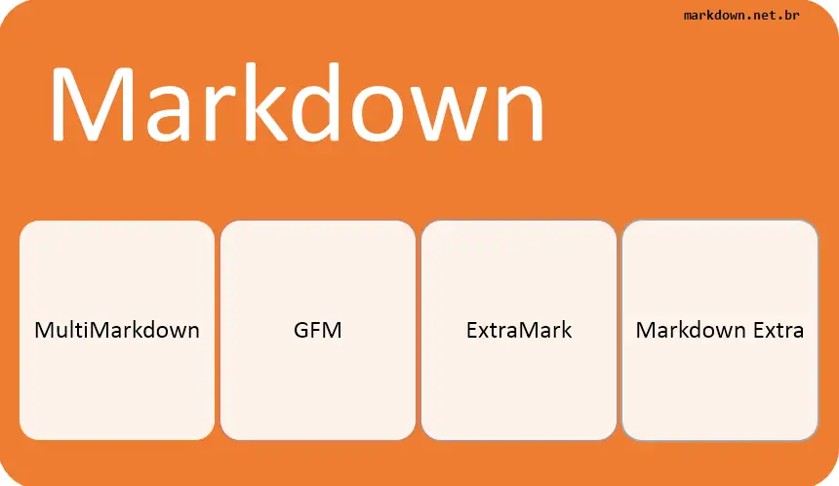

Markdown flavors

O Markdown conta com alguns sabores diferentes, ou seja, variações da sintaxe básica da linguagem.

Essas variações, além de fornecerem suporte a sintaxe básica, adicionam elementos que enriquecem a edição de documentos.

Os aplicativos compatíveis com o Markdown, muitas vezes, utilizam uma das linguagens mostradas abaixo:

[CommonMark](https://commonmark.org/)

[GitHub-flavored Markdown (GFM)](https://github.github.com/gfm/)

[Markdown Extra](https://michelf.ca/projects/php-markdown/extra/)

[R Markdown](https://rmarkdown.rstudio.com/)

[MultiMarkdown](https://fletcherpenney.net/multimarkdown/)

## Criando tabelas em Markdown

Uma tabela em Markdown pode ser usada para apresentar comparações de dados pelo usuário.

Para criar uma tabela em Markdown nós usamos traços – e barras verticais | para separar linhas e colunas.

A primeira linha da tabela é onde construímos o cabeçalho, separando essa linha por três ou mais traços --- para que o processador Markdown entenda a formatação.

A separação das colunas é feita usando a barra vertical |, também chamada de *pipe* por programadores.